【政策宣導及行政督導】
子計畫5 嘉義縣106學年度辦理補救教學實施方案
科技化評量系統與網路填報系統操作說明會實施計畫
一、依據：
（一）教育部國民及學前教育署補助辦理補救教學作業要點。
（二）嘉義縣106學年度辦理補救教學實施方案縣市整體行政推動計畫
辦理。
二、目的：
(一)提升承辦人員了解補救教學方案之內涵，依該校現況提出申請。
(二)增進各校承辦人於對於補救教學方案網站填報操作能力。
(三)提升導師教師與授課教師科技化評量系統的運用。
三、辦理單位
（一）指導單位：教育部國民及學前教育署
（二）主辦單位：嘉義縣政府
（三）承辦單位：嘉義縣中埔國民小學
四、辦理期程
子計畫名稱 | 106 |  |  |  |  |  | 107
 | 7 | 8 | 9 | 10 | 11 | 12 | 1 | 2 | 3 | 4 | 5 | 6
科科技化評量系統與網路填報系統操作說明會實施計畫 |  | ●
五、實施對象：
（一）本縣國中小各校補救教學業務承辦人員，初次承辦人員務必參加。(除阿里山國中小、大埔國中小可派2名外,每校限1名)
（二）本縣國中小班級導師與補救教學授課教師(自由參加)
六、工作項目與內容
（一）辦理日期：
1.主任或承辦人請任選以下一場出席(因場地限制，每場次限37人，請勿現場
報名)
第一場：106年8月21日（星期一）上午8:30～12:30
第二場：106年8月21日（星期一）下午13:10～17:10
第三場：106年8月22日（星期二）上午8:30～12:30
第四場：106年8月22日（星期二）下午13:10～17:10
2.導師端科技化評量系統操作自由報名如下：
第五場: 106年8月23日（星期三）上午09:30～12:30
第六場: 106年8月23日（星期三）下午13:30～16:30
◎參與第五場與第六場之教師請注意為了使學習成效更貼近你的教學
請攜帶下一學期任教科目(國、數、英)之教師手冊一冊及補救教學科技
化評量系統帳號密碼以便操作。
(二) 辦理地點：嘉義市清江學習中心(嘉義市西區世賢路四段120號)
七、課程表：
第一場次：8月21日(星期一)/嘉義市清江學習中心2樓205電腦教室
時間 | 議程
08:30-08:40  (10min) | 報到
08:40-08:50  (10min) | 開幕式
08:50-09:40  (50min) | 學校填報系統操作  主講者：國立臺南大學網路平台組 楊惠如 專案助理
09:40-10:30  (50min) | 學生管理系統操作  主講者：財團法人技專校院入學測驗中心基金會科技評量組  賴盈伶專案助理
10:30-10:40  (10min) | 茶敘
10:40-12:20  (100min) | 科技化評量系統操作與運用  主講者：財團法人技專校院入學測驗中心基金會科技評量組  賴盈伶 專案組員
12:20-12:30  (10 min) | 綜合座談
第二場次：8月21日(星期一)/嘉義市清江學習中心2樓205電腦教室
時間 | 議程
13:10-13:20  (10min) | 報到
13:20-13:30  (10min) | 開幕式
13:30-14:20  (50min) | 學校填報系統操作  主講者：國立臺南大學網路平台組 楊惠如 專案助理
14:20-15:10  (50min) | 學生管理系統操作  主講者：財團法人技專校院入學測驗中心基金會科技評量組  賴盈伶專案助理
15:10-15:20  (10min) | 茶敘
15:20-17:00  (100min) | 科技化評量系統操作與運用  主講者：財團法人技專校院入學測驗中心基金會科技評量組  賴盈伶專案組員
17:00-17:10  (10min) | 綜合座談
第三場次：8月22日(星期二)/嘉義市清江學習中心2樓205電腦教室
時間 | 議程
08:30-08:40  (10min) | 報到
08:40-08:50  (10min) | 開幕式
08:50-09:40  (50min) | 學校填報系統操作  主講者：國立臺南大學網路平台組 楊惠如 專案助理
09:40-10:30  (50min) | 學生管理系統操作  主講者：財團法人技專校院入學測驗中心基金會科技評量組  蔡名琪專案助理
10:30-10:40  (10min) | 茶敘
10:40-12:20  (100min) | 科技化評量系統操作與運用  主講者：財團法人技專校院入學測驗中心基金會科技評量組  蔡名琪專案組員
12:20-12:30  (10 min) | 綜合座談
第四場次：8月22日(星期二)/嘉義市清江學習中心2樓205電腦教室
時間 | 議程
13:10-13:20  (10min) | 報到
13:20-13:30  (10min) | 開幕式
13:30-14:20  (50min) | 學校填報系統操作  主講者：國立臺南大學網路平台組 楊惠如 專案助理
14:20-15:10  (50min) | 學生管理系統操作  主講者：財團法人技專校院入學測驗中心基金會科技評量組  蔡名琪專案助理
15:10-15:20  (10min) | 茶敘
15:20-17:00  (100min) | 科技化評量系統操作與運用  主講者：財團法人技專校院入學測驗中心基金會科技評量組  蔡名琪專案組員
17:00-17:10  (10min) | 綜合座談
第五場次：8月23日(星期三)/嘉義市清江學習中心2樓205電腦教室
時間 | 議程
09:30-09:40  (10min) | 報到
09:40-09:50  (10min) | 開幕式
9:50-10:50  (60min) | 補救教學實施方案診斷報告運用-方案及系統介紹  主講者：中埔國民小學陳威良校長
10:50-11:10  (20min) | 茶敘
11:10-12:10  (60min) | 補救教學實施方案診斷報告運用-操作與討論  主講者：中埔國民小學陳威良校長
12:10-12:30  (20 min) | 綜合座談
第六場次：8月23日(星期三)/嘉義市清江學習中心2樓205電腦教室
時間 | 議程
13:30-13:40  (10min) | 報到
13:40-13:50  (10min) | 開幕式
13:50-14:50  (60min) | 補救教學實施方案診斷報告運用-方案及系統介紹  主講者：中埔國民小學陳威良校長
14:50-15:10  (20min) | 茶敘
15:10-16:10  (60min) | 補救教學實施方案診斷報告運用-操作與討論  主講者：中埔國民小學陳威良校長
16:10-16:30  (20min) | 綜合座談
八、成效檢核:藉由問卷調查表(如附件二)，蒐集參加學員意見以瞭解辦理成效。
九、報名時間及相關事宜：
(一)請於8月17日（星期四)前至教育部全國教師在職進修資訊網
http://www4.inservice.edu.tw/線上擇一場次報名，報名次序為末5
位之學員，請自備筆記型電腦，以方便系統操作。
(二)響應環保，請自行攜帶環保杯。
(三)交通資訊請參考如附件一，並請自行處理停車事宜，不便之處
尚祈見諒。
十、預期效益:
- 透過研習課程，協助各主任及承辦人能更充分了解系統測驗結果，隨時掌握該校學生狀況與補救教學五率執行度。
- 協助主任及承辦人能熟悉科技化評量系統，充分運用科技化評量結果及補救教學教材，落實校內補救教學運作及補教教學課程規劃。
- 辦理教學人員(每一位授課老師)都能運用科技化評量系統診斷報告使用說明。
十一、經費: 由教育部國民及學前教育署106學年度補救教學方案專
款補助。
十二、承辦此活動相關業務有功人員，依嘉義縣國民中小學縣長教師職員獎勵基準辦理敘獎。
十三、附則
（一）參加研習之人員給予公(差)假登記。
（二）工作人員於研習期間請給予公假登記。
（三）全程參與研習人員依課程表核發研習時數証明。
十四、本計畫奉 核定後實施，修正時亦同。
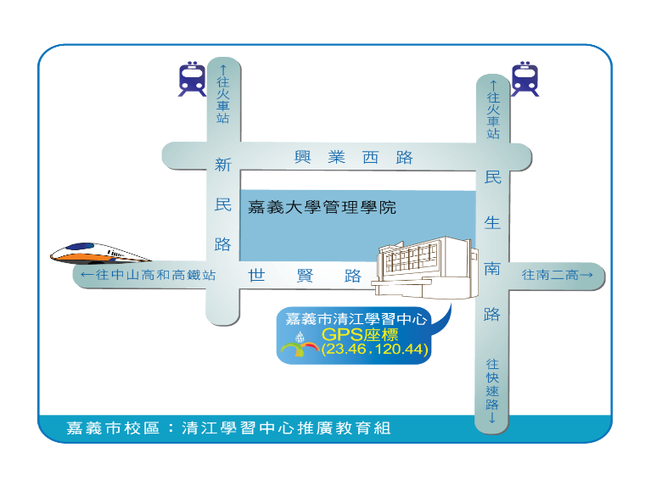
附件一 交通資訊

1. 搭乘火車轉乘
(1)往嘉義市大樓:
搭乘嘉義客運，嘉義站(嘉義市中山路503號)上車往鹽水方向至新庄站下車(車程約15分鐘)，往前走約3分鐘過世賢路口，即可看到中正大學清江學習中心大樓
(2)往火車站
搭乘嘉義客運，新庄站(志航國小側門)往嘉義方向至嘉義站(嘉義市中山路503號)下車，往前走約3分鐘過林森路口，即可看到嘉義火車站

2. 搭乘國道客運轉乘
請先走至嘉義火車站前站，再依照搭乘火車轉乘方式進行中正大學清江學習中心大樓
3. 搭乘高鐵
高鐵嘉義站搭乘免費BRT接駁車往嘉義，至嘉義火車站後站下車，過天橋至前站，再依照搭乘火車轉乘方式進行
4. 自行開車
(1)國道1號：由嘉義交流道進入北港路往嘉義市方向右轉進入世賢路，即可抵達中正大學清江學習中心 (世賢路四段120號）。
(2)國道3號：
路線一：至300K水上系統處進入台82快速道路下30K中和系統交流道，往嘉義方向，經民生南路直行至世賢路左轉即可抵達中正大學清江學習中心(世賢路四段120號）。
路線二：至297K下中埔交流道循阿里山公路西行至大義路右轉，經忠義橋，
彌陀路至立仁路左轉，直行至吳鳳南路右轉約500公尺至世賢路左轉直行約1.5
公里即可抵達中正大學清江學習中心(世賢路四段120號）。

附件二
嘉義縣106年學度補救教學實施方案
科技化評量系統與網路填報系統操作說明會
教師研習問卷調查表
親愛的老師及行政同仁，大家好：感謝您撥冗參加本縣舉辦的研習會，為了讓下一場活動更能貼近您的需求，因此需請您花些時間協助我們填寫此份問卷，以作為未來舉辦相關活動的改進方向。再次感謝您參與此次活動，您寶貴的意見，是我們繼續努力的最大動力。敬祝您健康 快樂!
嘉義縣中埔國小 敬啟
時間： 年 月 日（星期 ）
請勾選您的基本資料：
1.任職學校：□ 國小 □ 國中
2.補救教學相關經驗：□教學
□行政
□初任補救教學業務
3.職務：□ 專任(科任)教師 □導師 □組長 □主任 □ 校長 □ 其他
項 目 | 非常  滿意 | 滿意 | 尚可 | 不  滿意 | 非常不滿意
4.本次研習能瞭解學生管理系統之運用。
5.本次研習能瞭解學校填報系統之運用。
6.本次研習能瞭解科技化評量系統之運用。
7.對於106學年度補救教學實施方案科計畫評量系統與網路填報系統操作的建議?
8. 您覺得今日說明會哪些部分印象最深刻或收穫最多?
9.其他意見：(若您有上述問題未提及之意見及建議，請您予以簡述)

※請您於活動結束後，將此份問卷調查表交回給現場工作人員，感謝您!!※

